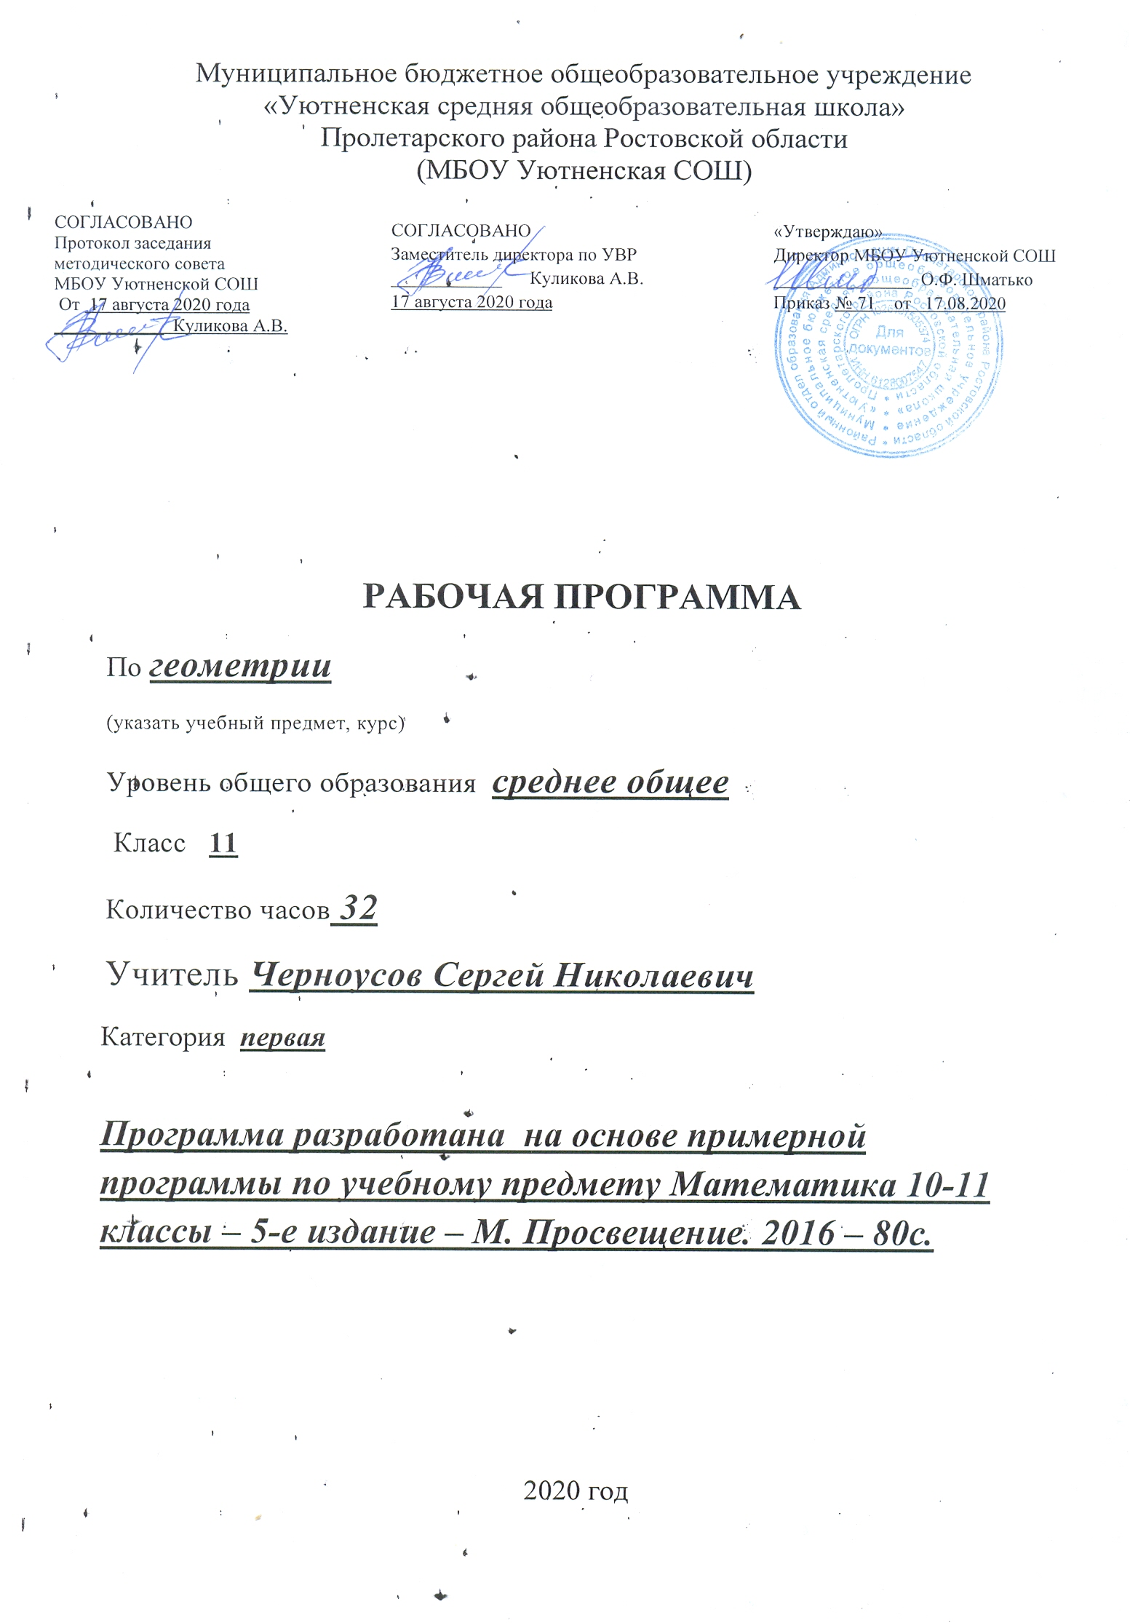

Пояснительная записка
Программа предназначена для учащихся 11 класса МБОУ Уютненской СОШ
Рабочая программа по геометрии составлена:
- на основе федерального компонента государственного стандарта среднего (полного) общего образования,
- примерной программы по математике основного общего образования,
- авторской программы «Геометрия, 10 – 11», авт. Л.С. Атанасян и др.,
- с учетом требований к оснащению образовательного процесса в соответствии с содержанием наполнения учебных предметов компонента государственного стандарта общего образования.
Данный курс рассчитан на 34 часов (1 час в неделю). Рабочая программа в соответствии с учебным планом школы предусматривает 32 часа (2 часа выпадают на выходные и праздничные дни 22.02.2021, 09.03.2021, 01.05.2021). Выполнение программного материала осуществлено за счет часов повторения.
Рабочая программа конкретизирует содержание предметных тем образовательного стандарта и даёт распределение учебных часов по разделам курса.
Изучение математики в старшей школе на базовом уровне направлено на достижение следующих целей:
- формирование представлений о математике как универсальном языке науки, средстве моделирования явлений и процессов, об идеях и методах математики;
- развитие логического мышления, пространственного воображения, алгоритмической культуры, критичности мышления на уровне, необходимом для обучения в высшей школе по соответствующей специальности, в будущей профессиональной деятельности;
- овладение математическими знаниями и умениями, необходимыми в повседневной жизни, для изучения школьных естественнонаучных дисциплин на базовом уровне, для получения образования в областях, не требующих углубленной математической подготовки;
- воспитание средствами математики культуры личности: отношения к математике как части общечеловеческой культуры: знакомство с историей развития математики, эволюцией математических идей, понимания значимости математики для общественного прогресса.
Данная программа реализуется в течение одного учебного года и предусматривает 68 часов; занятия 2 раза в неделю.
Содержание тем учебного курса
Метод координат в пространстве. Движения
Координаты точки и координаты вектора. Скалярное произведение векторов. Движение.
Основная цель – сформировать умение учащихся применять векторно-координатный метод к решению задач на вычисление углов между прямыми и плоскостями и расстояний между двумя точками, от точки до плоскости.
Цилиндр, конус, шар
Понятие цилиндра. Площадь поверхности цилиндра. Понятие конуса. Площадь поверхности конуса. Усеченный конус. Сфера и шар. Уравнение сферы. Взаимное расположение сферы и плоскости. Касательная плоскость к сфере. Площадь сферы.
Основная цель – дать учащимся систематические сведения об основных телах и поверхностях вращения – цилиндре, конусе, сфере, шаре. В ходе знакомства с теоретическим материалом темы значительно развиваются пространственные представления учащихся, в ходе решения задач продолжается формирование логических и графических умений школьников.
Объемы тел
Объем прямоугольного параллелепипеда. Объемы прямой призмы и цилиндра. Объемы наклонной призмы, пирамиды и конуса. Объем шара и площадь сферы. Объемы шарового сегмента, шарового слоя и шарового сектора.
Основная цель – ввести понятие объема тела и вывести формулы для вычисления объемов основных многогранников и круглых тел, изученных в курсе стереометрии.
Обобщающее повторение
Контрольные работы завершают изучение тем: «Метод координат в пространстве», «Цилиндр, конус, шар», «Объемы тел».
Для итогового повторения и успешной подготовки к экзамену по математике организуется повторение всех тем, изученных на старшей ступени школы.

Учебно-тематический план
№ п/п | Раздел, тема. | Количество часов
 | Метод координат в пространстве | 6
 | Цилиндр, конус и шар. | 9
 | Объёмы тел. | 11
 | Повторение за курс 10-11 классов | 6
 | Всего | 32

Требования к уровню подготовки требования к уровню подготовки учащихся, обучающихся по данной программе
В результате изучения математики (геометрии) на базовом уровне ученик должен
знать/понимать
- значение математической науки для решения задач, возникающих в теории и практике; широту и в то же время ограниченность применения математических методов к анализу и исследованию процессов и явлений в природе и обществе;
- значение практики и вопросов, возникающих в самой математике, для формирования и развития математической науки; историю возникновения и развития геометрии;
- универсальный характер законов логики математических рассуждений, их применимость во всех областях человеческой деятельности;
уметь
  - распознавать на чертежах и моделях пространственные формы; соотносить трехмерные объекты с их описаниями, изображениями;
  - описывать взаимное расположение прямых и плоскостей в пространстве, аргументировать свои суждения об этом расположении;
  - анализировать в простейших случаях взаимное расположение объектов в пространстве;
  - изображать основные многогранники и круглые тела; выполнять чертежи по условиям задач;
  - строить простейшие сечения куба, призмы, пирамиды;
  - решать планиметрические и простейшие стереометрические задачи на нахождение геометрических величин (длин, углов, площадей, объемов);
  - использовать при решении стереометрических задач планиметрические факты и методы;
  - проводить доказательные рассуждения в ходе решения задач;
использовать приобретенные знания и умения в практической деятельности и повседневной жизни для:
- исследования (моделирования) несложных практических ситуаций на основе изученных формул и свойств фигур;
- вычисления объемов и площадей поверхностей пространственных тел при решении практических задач, используя при необходимости справочники и вычислительные устройства.

Критерии и нормы оценки знаний, умений, навыков обучающихся применительно к различным формам контроля знаний

Оценка письменных контрольных работ.
Ответ оценивается отметкой «5», если:
- работа выполнена полностью;
- в логических рассуждениях и обосновании решения нет пробелов и ошибок;
- в решении нет математических ошибок (возможна одна неточность, описка, которая не является следствием незнания или непонимания учебного материала).
Отметка «4» ставится в следующих случаях:
- работа выполнена полностью, но обоснования шагов решения недостаточны (если умение обосновывать рассуждения не являлось специальным объектом проверки);
- допущены одна ошибка или есть два – три недочёта в выкладках, рисунках, чертежах или графиках (если эти виды работ не являлись специальным объектом проверки).
Отметка «3» ставится, если:
- допущено более одной ошибки или более двух – трех недочетов в выкладках, чертежах или графиках, но обучающийся обладает обязательными умениями по проверяемой теме.
Отметка «2» ставится, если:
- допущены существенные ошибки, показавшие, что обучающийся не обладает обязательными умениями по данной теме в полной мере.
Оценка устных ответов.
Ответ оценивается отметкой «5», если ученик:
- полно раскрыл содержание материала в объеме, предусмотренном программой и учебником;
- изложил материал грамотным языком, точно используя математическую терминологию и символику, в определенной логической последовательности;
- правильно выполнил рисунки, чертежи, графики, сопутствующие ответу;
- показал умение иллюстрировать теорию конкретными примерами, применять ее в новой ситуации при выполнении практического задания;
- продемонстрировал знание теории ранее изученных сопутствующих тем, сформированность и устойчивость используемых при ответе умений и навыков;
- отвечал самостоятельно, без наводящих вопросов учителя;
- возможны одна – две неточности при освещение второстепенных вопросов или в выкладках, которые ученик легко исправил после замечания учителя.
Ответ оценивается отметкой «4», если удовлетворяет в основном требованиям на оценку «5», но при этом имеет один из недостатков:
- в изложении допущены небольшие пробелы, не исказившее математическое содержание ответа;
- допущены один – два недочета при освещении основного содержания ответа, исправленные после замечания учителя;
- допущены ошибка или более двух недочетов при освещении второстепенных вопросов или в выкладках, легко исправленные после замечания учителя.
Отметка «3» ставится в следующих случаях:
- неполно раскрыто содержание материала (содержание изложено фрагментарно, не всегда последовательно), но показано общее понимание вопроса и продемонстрированы умения, достаточные для усвоения программного материала;
- имелись затруднения или допущены ошибки в определении математической терминологии, чертежах, выкладках, исправленные после нескольких наводящих вопросов учителя;
- ученик не справился с применением теории в новой ситуации при выполнении практического задания, но выполнил задания обязательного уровня сложности по данной теме;
- при достаточном знании теоретического материала выявлена недостаточная сформированность основных умений и навыков.
Отметка «2» ставится в следующих случаях:
- не раскрыто основное содержание учебного материала;
- обнаружено незнание учеником большей или наиболее важной части учебного материала;
- допущены ошибки в определении понятий, при использовании математической терминологии, в рисунках, чертежах или графиках, в выкладках, которые не исправлены после нескольких наводящих вопросов учителя.

Перечень учебно-методического обеспечения
Для учителя
- Геометрия. 10–11 классы: учеб. для общеобразоват. организаций: базовый и профил. уровни / Л. С. Атанасян [и др.]. – М. : Просвещение, 2014.
- Устные упражнения по геометрии для 7-11 классов: Кн. Для учителя/И.М. Смирнова, В.А. Смирнов. – М.: Просвещение, 2003.-174с.: ил.
- Математика в схемах и таблицах/А.Н. Роганин, И.В. Лысикова.- М.:Эксмо, 2015.- 256 с.
- Поурочные разработки по геометрии: 11 класс/ Сост. В.А. Яровенко.-М.: ВАКО, 2007. – 336 с.
- Жохов В.И., Погодин В.Н. Справочные таблицы по математике. – М.: ЗАО «РОСМЭН-ПРЕСС», 2005. – 119 с.
- Рабинович Е.М. Задачи и упражнения на готовых чертежах. 10-11 классы. Геометрия. – М.: Илекса. 2006. – 80 с.
- Глазков Ю.А. Тесты по геометрии: 10 класс: к учебнику Л.С. Атанасяна и др. «Геометрия 10-11 классы». – М.: Издательство «Экзамен», 2012. – 78 с.

для учащихся:
- Геометрия. 10–11 классы: учеб. для общеобразоват. организаций: базовый и профил. уровни / Л. С. Атанасян [и др.]. – М. : Просвещение, 2014.
- Математика в схемах и таблицах/А.Н. Роганин, И.В. Лысикова.- М.:Эксмо, 2015.- 256 с.
- ЖоховВ.И., Погодин В.Н. Справочные таблицы по математике. – М.: ЗАО «РОСМЭН-ПРЕСС», 2005. – 119 с.
- Рабочая тетрадь по геометрии. 11 класс. В.Ф. Бутузов и др.

Календарно-тематическое планирование 11 класс геометрия
32 часа

№  п/п | Тема урока | Количество часов | Дата
№  п/п | Тема урока | Количество часов | План | Факт
 | Глава V. Метод координат в пространстве | 9
 | §1. Координаты точки и координаты вектора | 3
1 | Прямоугольная система координат в пространстве. Координаты вектора. | 1 | 02.09
2 | Связь между координатами векторов и координатами точек | 1 | 9
3 | Простейшие задачи в координатах | 1 | 16
 | §2. Скалярное произведение векторов | 3
4 | Угол между векторами. Скалярное произведение векторов. | 1 | 23
5 | Вычисление углов между прямыми и плоскостями | 1 | 30
6 | Повторение вопросов теории и решение задач | 1 | 07.10
 | §3. Движения. | 3
7 | Движения. Центральная симметрия. Зеркальная симметрия. Осевая симметрия. Параллельный перенос | 1 | 14
8 | Решение задач по теме «Движения» | 1 | 21
9 | Контрольная работа № 1 «Скалярное произведение векторов. Движения» | 1 | 11.11
 | Глава VI. Цилиндр, конус и шар. | 9
 | §1. Цилиндр. | 2
10 | Понятие цилиндра. | 1 | 18
11 | Цилиндр. Решение задач | 1 | 25
 | §2. Конус. | 2
12 | Конус | 1 | 02.12
13 | Усеченный конус | 1 | 9
 | §3. Сфера. | 5
14 | Сфера. Уравнение сферы. Взаимное расположение сферы и плоскости. | 1 | 16
15 | Касательная плоскость к сфере. Площадь сферы | 1 | 23
16 | Разные задачи на многогранники, цилиндр, конус и шар. | 1 | 13.01
17 | Разные задачи на многогранники, цилиндр, конус и шар. | 1 | 20
18 | Обобщение по теме «Цилиндр, конус, сфера и шар» | 1 | 27
 | Глава VII. Объёмы тел. | 12
 | §1. Объём прямоугольного параллелепипеда. | 2
19 | Понятие объёма. Объём прямоугольного параллелепипеда. | 1 | 03.02
20 | Объём прямоугольного параллелепипеда. | 1 | 10
 | §2. Объём прямой призмы и цилиндра. | 1
21 | Объём прямой призмы. Объем цилиндра | 1 | 17
 | §3. Объём наклонной призмы, пирамиды и конуса. | 5
22 | Объём наклонной призмы. | 1 | 24
23 | Объём пирамиды. | 1 | 03.03
24 | Объём конуса | 1 | 10
25 | Решение задач на нахождения объёма конуса | 1 | 17
26 | Контрольная работа №2 «Объёмы призмы, пирамиды, цилиндра, конуса» | 1 | 07.04
 | §4. Объём шара и площадь сферы. | 4
27 | Объёмы шарового сегмента, шарового слоя, сектора. | 1 | 14
28 | Площадь сферы | 1 | 21
29 | Решение задач по темам «Объем шара и его частей», «Площадь сферы» | 1 | 28
30 | Зачет по теме «Объём шара, его частей» и «Площадь сферы» | 1 | 05.05
 | Итоговое повторение курса 10-11 классов. | 2
31 | Цилиндр, конус и шар, площади их поверхностей | 1 | 12
32 | Многогранники | 1 | 19

